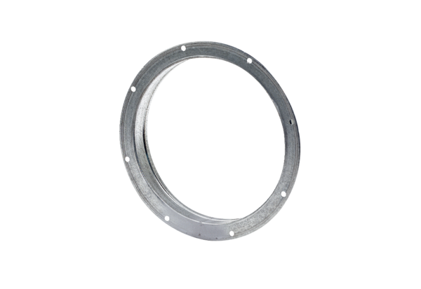Hrdlo GS 56Obsah dodávky: 1 kusSortiment: C
Typové číslo: 0055.0176Výrobce: MAICO

